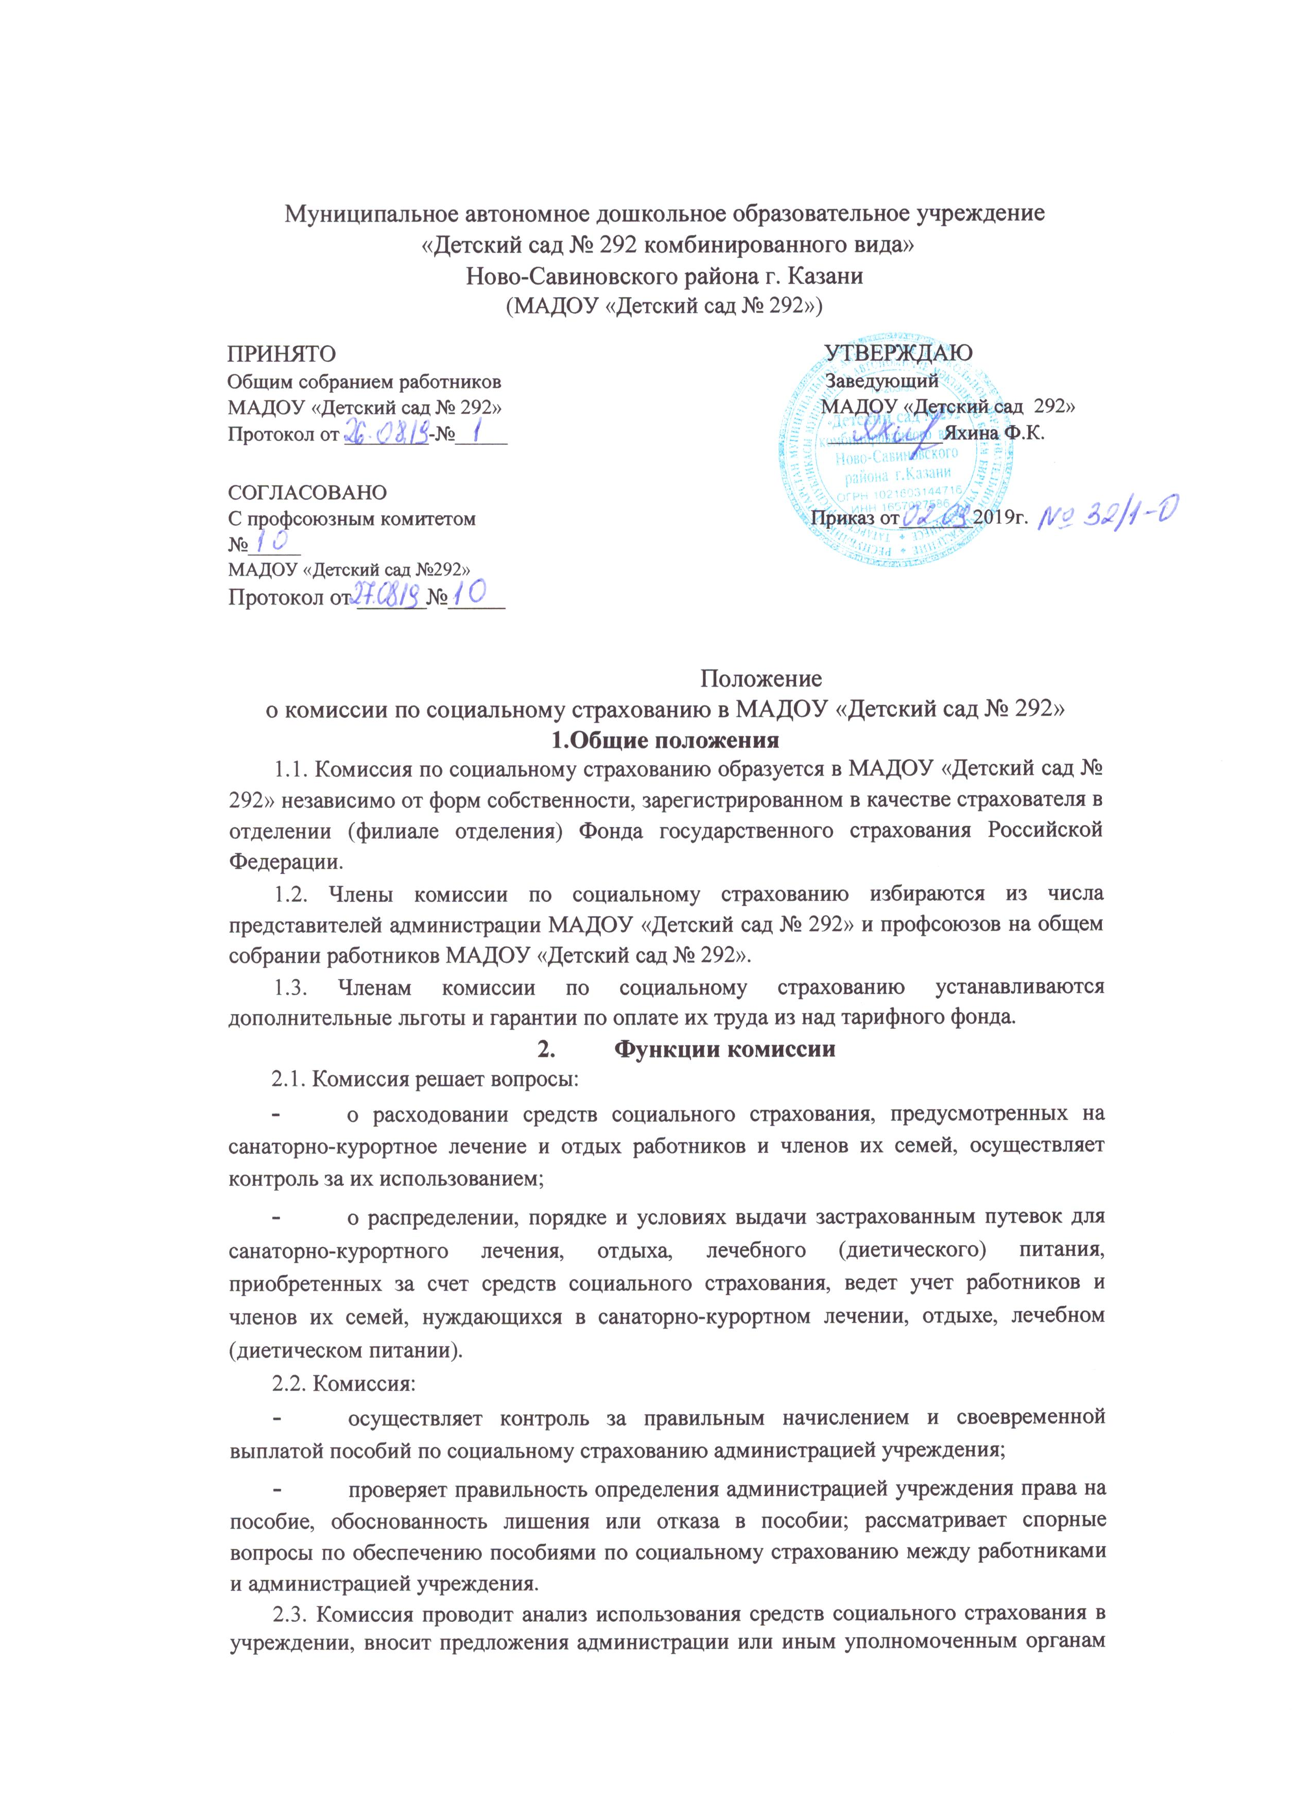

заболеваемости, улучшения условий труда, оздоровления работников и членов их семей и проведении других мероприятий по социальному страхованию.
3. Права и обязанности комиссии
3.1. Комиссия вправе:
- проводить проверки правильности назначения и выплаты пособий по социальному страхованию администрацией МАДОУ «Детский сад № 292» как по собственной инициативе, так и по заявлениям (жалобам) работников МАДОУ«Детский сад №292»;
- запрашивать у администрации МАДОУ «Детский сад № 292» органов государственного надзора и контроля и органов общественного контроля за охраной труда материалы и сведения, необходимые для рассмотрения вопросов, входящих в её компетенцию, и выносить соответствующие решения;
- принимать участие в выяснении администрацией учреждения, органами государственного надзора и контроля и органами общественного контроля за охраной труда обстоятельств несчастных случаев на производстве, в быту, в пути на работу или с работы и др.;
- участвовать в проведении органами ФСС РФ ( далее фонд) ревизий (проверок) в целях осуществления контроля за правильным и рациональным расходованием средств социального страхования;
- участвовать в разработке планов оздоровления лиц, направляемых в санатории-профилактории;
- участвовать в осуществлении органами управления здравоохранения контроля за выдачей листков нетрудоспособности лечебно-профилактическими учреждениями, обслуживающими работников МАДОУ «Детский сад № 292»;
- обращаться в отделение (филиал отделения) ФСС РФ, зарегистрировавшее страхователя, при возникновении спора между комиссией и администрацией МАДОУ «Детский сад № 292», а также в случаях неисполнения администрацией МАДОУ «Детский сад № 292» решений комиссии:
- получать в отделении (филиале отделения) Фонда нормативные акты и необходимую информацию по вопросам, входящим в её компетенцию;
- проходить обучение по вопросам социального страхования, организуемое отделением (филиалом отделения) Фонда; вносить в отделение (филиал отделения) Фонда предложения по организации работы по социальному страхованию в учреждении;
- участвовать в развитии добровольных форм социального страхования работников МАДОУ «Детский сад №292».
3.2. Комиссия обязана:
- в случае установления нарушений действующего законодательства по социальному страхованию информировать администрацию МаДОУ «Детский сад № 292 и отделение (филиал отделения) Фонда;
- представлять материалы о работе комиссии по запросам отделения
(филиала отделения) Фонда;
- представлять общему собранию работников администрации МАДОУ «Детский сад № 292» отчет о своей деятельности в соответствии с запланированной работой на год и текущей работой не реже одного раза в год и по истечении срока полномочий
- рассматривать в 10-ти дневный срок заявления (жалобы) работников по вопросам социального страхования.
4. Порядок работы комиссии
4.1. Комиссия избирается на срок от одного года до трех лет. Члены комиссии могут быть переизбраны до истечения срока полномочий решением общего собрания работников, в том числе по представлению отделения (филиала отделения) Фонда.
4.2. Из числа членов комиссии большинством голосов избирается председатель комиссии.
4.3. Заседания комиссии проводятся по мере необходимости, но не реже одного раза в квартал. Решения комиссии по социальному страхованию оформляются протоколом.
- Контроль за работой комиссии. Обжалование решений комиссии
  - Контроль за работой комиссии осуществляет отделение (филиал отделения) Фонда.
  - Решения комиссии могут быть обжалованы в отделение (филиалы отделения) Фонда.

